Макушинский многопрофильный филиал ГБПОУ «Курганский базовый медицинский колледж»

Методическая разработка
лекционного занятия

Специальность 34.02.01 «Сестринское дело», 31.02.01 «Лечебное дело»
Дисциплина ОП.04 «Генетика человека с основами медицинской генетики»

по теме №3: «Биохимические основы наследственности»

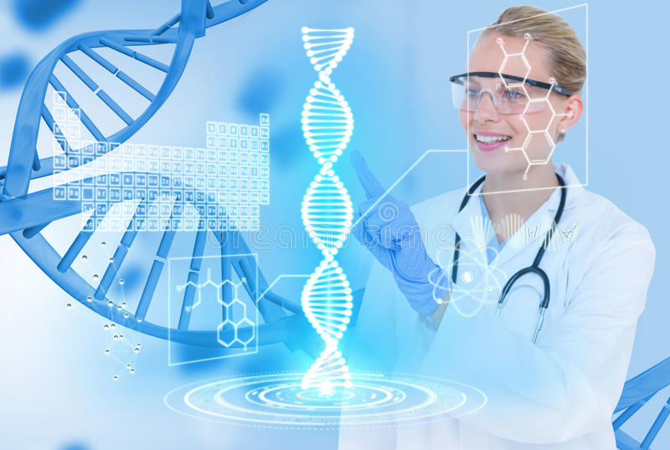

Методическое пособие теоретического занятия по предмету «Генетика человека с основами медицинской генетики» для студентов по специальности 34.02.01 «Сестринское дело», 2 курс; 31.02.01 «Лечебное дело», 1 курс / сост.: О.В.Лушникова. – Макушино, 2020 – 21 с.

Автор-составитель: О.В.Лушникова, преподаватель высшей квалификационной категории Макушинского многопрофильного филиала ГБПОУ «Курганский базовый медицинский колледж»

Рецензент:

Методическое пособие составлено в соответствии с требованиями Федерального
Государственного образовательного стандарта, соответствует рабочей программе дисциплины "Генетика человека с основами медицинский генетики" и предназначена для студентов, обучающихся по образовательным программам специальности 34.02.01 "Сестринское дело" (базовый уровень), 31.02.01 «Лечебное дело» (углубленный уровень).
Методическое пособие включает лекционный материал и структурно-логические схемы , примеры решения задач по молекулярной биологии, тестовый контроль.

Тема: Биохимические основы наследственности

Цели занятия: | Сформировать у студентов представления о биохимических основах наследственности и умения пользоваться кодовыми таблицами по составу аминокислот  Научить решать задачи по основам молекулярной биологии  Формирование ОК:  ОК 4. Осуществлять поиск, анализ и оценку информации, необходимой для постановки и решения профессиональных задач, профессионального и личностного развития.  ПК:  ПК 2.1. Проводить лечебно-диагностическую, профилактическую, санитарно-просветительную работу с экстрагенитальной патологией под руководством врача.  ПК 2.2. Выявлять физические и психические отклонения в развитии ребёнка, осуществлять уход, лечебно-диагностические и профилактические мероприятия детям под руководством врача.
Образовательные: | -Формировать знания о биохимических и молекулярных основах наследственности; умений использовать знания о биохимических основах наследственности для проведения предварительной диагностики наследственных болезней.
Воспитательные: | -воспитывать стремление к самообразованию  -воспитывать интерес к предмету;  -воспитывать усидчивость и любовь к выбранной профессии;
Развивающие: | -формировать и развивать навыки анализировать, проводить сравнение;  -развивать умение использовать полученные знания на других дисциплинах;  - развивать внимание, память, мышление.
Межпредметные связи: | Биология, педиатрия, акушерство, сестринское дело, хирургия.
Внутрипредметные связи: | «Цитологические основы наследственности», «Закономерности наследования признаков»,«Генные болезни», «Медико-генетическое консультирование».
Методы обучения: | Объяснительно - иллюстрированный
Оснащение занятия: | Наглядность: 1. Лекция, презентация.  Дидактический материал:  1. Унифицированная лекция.  2. Логические схемы.  3.Задачи по биосинтезу белка.  4.Контрольно-измерительные материалы
Планируемый результат: | Студент должен иметь представление:  о механизме биосинтеза белка.
Студент должен знать:
1.Латинскую терминологию данной темы.
2.Строение и функцию нуклеиновых кислот.
3.Понятия ген и генетический код.
4.Этапы биосинтеза белка
 | Домашнее задание – 2 мин.

Основная часть лекции
План: | 1. Белки  2.Нуклеиновые кислоты  3.Транскрипция и трансляция  4.Генетический код  5.Биосинтез белка  6. Ген - функциональная единица наследственности, его свойства  7. Практическое применение молекулярной генетики

1. Белки
Это полимеры, состоящие из мономеров - аминокислот. В состав белков входит до 20 различных аминокислот. Соединения из нескольких аминокислот называют пептидами. В зависимости от их количества Е белке бывают дипептиды, три-, тетра-, пента- или полипептиды (от 6-10 до 300-500 аминокислот). Молекулярная масса белков колеблется от 5000 ДО нескольких миллионов. Белки отличаются друг от друга не только составом и числом аминокислот, но и последовательностью чередования их в полипептидной цепи.
Организация белковых молекул:
1) первичная структура - это полипептидная цепь, т.е. аминокислоты, соединенные ковалентными пептидными связями в виде цепи;
2) вторичная структура- белковая нить закручена в виде спирали, поддерживаемая водородными связями;
3) третичная структура - спираль далее свертывается, образуя глобулу (клубок) или фибриллу (лучок нитей), специфичную для каждого белка, поддерживается водородными и бисульфитными связями;
4) четвертичная cтруктypa - состоит из нескольких глобул; например, гемоглобин, состоит из 4-х глобул.

Классификация по типу строения
По общему типу строения белки можно разбить на три группы:
- Фибриллярные белки — образуют полимеры, их структура обычно высокорегулярна и поддерживается, в основном, взаимодействиями между разными цепями. Они образуют микрофиламенты, микротрубочки, фибриллы, поддерживают структуру клеток и тканей. К фибриллярным белкам относятся кератин и коллаген.
- Глобулярные белки — водорастворимы, общая форма молекулы более или менее сферическая.
- Мембранные белки — имеют пересекающие клеточную мембрану домены, но части их выступают из мембраны в межклеточное окружение и цитоплазму клетки. Мембранные белки выполняют функцию рецепторов, то есть осуществляют передачу сигналов, а также обеспечивают трансмембранный транспорт различных веществ. Белки-транспортёры специфичны, каждый из них пропускает через мембрану только определённые молекулы или определённый тип сигнала.

Простые и сложные белки
Помимо пептидных цепей, в состав многих белков входят и неаминокислотные группы, и по этому критерию белки делят на две большие группы — простые и сложные белки (протеиды). Простые белки состоят только из полипептидных цепей, сложные белки содержат также неаминокислотные, или простетические, группы. В зависимости от химической природы простетических групп среди сложных белков выделяют следующие классы:
- Гликопротеины, содержащие в качестве простетической группы ковалентно связанные углеводные остатки; гликопротеины, содержащие остатки мукополисахаридов относятся к подклассу протеогликанов. В образовании связи с углеводными остатками обычно участвуют гидроксильные группы серина или треонина. Большая часть внеклеточных белков, в частности, иммуноглобулины относится к гликопротеинам. В протеогликанах углеводная часть составляет ~95 % от общей массы молекулы белка, они являются основным компонентом межклеточного матрикса;
- Липопротеины, содержащие в качестве простетической части нековалентно связанные липиды. Липопротеины, образованные белками-аполипопротеинами и связывающимися с ними липидами, используются для транспорта липидов в крови;
- Металлопротеиды, содержащие негемовые координационно связанные ионы металлов. Среди металлопротеидов есть белки, выполняющие депонирующие и транспортные функции (например железосодержащие ферритин и трансферрин) и ферменты (например цинксодержащая карбоангидраза и различные супероксиддисмутазы, содержащие в активных центрах ионы меди, марганца, железа и других металлов);
- Нуклеопротеиды, содержащие нековалентно связанные ДНК или РНК. К нуклеопротеидам относится хроматин, из которого состоят хромосомы;
- Фосфопротеины, содержащие в качестве простетической группы ковалентно связанные остатки фосфорной кислоты. В образовании сложноэфирной связи с фосфатом участвуют гидроксильные группы серина, треонина и тирозина. Фосфопротеином, в частности, является казеин молока;
- Хромопротеиды, содержащие окрашенные простетические группы различной химической природы. К ним относится множество белков с металлсодержащей порфириновой простетической группой, выполняющие разнообразные функции: гемопротеины (белки, содержащие в качестве простетической группы гем, например гемоглобин и цитохромы), хлорофиллы, флавопротеиды с флавиновой группой и др.

Функции белка разнообразны:

Функция | Примеры и пояснения
Строительная | Белки участвуют в образовании клеточных и внеклеточных структур: входят в состав клеточных мембран (липопротеины, гликопротеины), волос (кератин), сухожилий (коллаген) и т.д.
Транспортная | Белок крови гемоглобин присоединяет кислород и транспортирует его от легких ко всем тканям и органам, а от них в легкие переносит углекислый газ; в состав клеточных мембран входят особые белки, которые обеспечивают активный и строго избирательный перенос некоторых веществ и ионов из клетки во внешнюю среду и обратно.
Регуляторная | Гормоны белковой природы принимают участие в регуляции процессов обмена веществ. Например, гормон инсулин регулирует уровень глюкозы в крови, способствует синтезу гликогена, увеличивает образование жиров из углеводов.
Защитная | В ответ на проникновение в организм чужеродных белков или микроорганизмов (антигенов) образуются особые белки — антитела, способные связывать и обезвреживать их. Фибрин, образующийся из фибриногена, способствует остановке кровотечений.
Двигательная | Сократительные белки актин и миозин обеспечивают сокращение мышц у многоклеточных животных.
Сигнальная | В поверхностную мембрану клетки встроены молекулы белков, способных изменять свою третичную структуру в ответ на действие факторов внешней среды, таким образом осуществляя прием сигналов из внешней среды и передачу команд в клетку.
Запасающая | В организме животных белки, как правило, не запасаются, исключение: альбумин яиц, казеин молока. Но благодаря белкам в организме могут откладываться про запас некоторые вещества, например, при распаде гемоглобина железо не выводится из организма, а сохраняется, образуя комплекс с белком ферритином.
Энергетическая | При распаде 1 г белка до конечных продуктов выделяется 17,6 кДж. Сначала белки распадаются до аминокислот, а затем до конечных продуктов — воды, углекислого газа и аммиака. Однако в качестве источника энергии белки используются только тогда, когда другие источники (углеводы и жиры) израсходованы.
Каталитическая | Одна из важнейших функций белков. Обеспечивается белками — ферментами, которые ускоряют биохимические реакции, происходящие в клетках. Например, рибулезобифосфаткарбоксилаза катализирует фиксацию СО2 при фотосинтезе.

2. Нуклеиновые кислоты
К ним относятся ДНК - и РНК.
В 1953 г. Д. Уотсон и Ф. Крик открыли структуру ДНК состоящую из двух цепей, спирально закрученных относительно друг друга. Каждая цепь - полимер, мономерами которого являются нуклеотиды. Каждый нуклеотид состоит из сахара дезоксирибозы, остатка фосфорной кислоты и одного из 4-х азотистых оснований (аденин, гуанин, тимин, цитозин).
Сахар связан с фосфорной группой ковалентной связью, а с азотистыми основаниями - водородной связью.
Две цепи соединяются сла6ыми водородными связями между азотистыми основаниями по принципу комплементарности; аденин дополняется тимином, гуанин – цитазином.
Самой длинной молекулой в организме является ДНК (108 нуклеотидов), имеющая очень большую молекулярную массу.
Перед делением клетки ДНК удваивается, происходит реплuкацuя ДНК. Сначала с помощью фермента ДНК-полимеразы разрываются слабые водородные связи между двумя цепями ДНК, а затем к каждой уже отдельной цепочке достраиваются по принципу комплементарности нуклеотиды (А-Т, Ц-Г), образуются уже 2 цепочки ДНК абсолютно похожие друг на друга. Репликация ДНК обеспечивает точное воспроизведение генетической информации в поколениях клеток и организмов в целом.
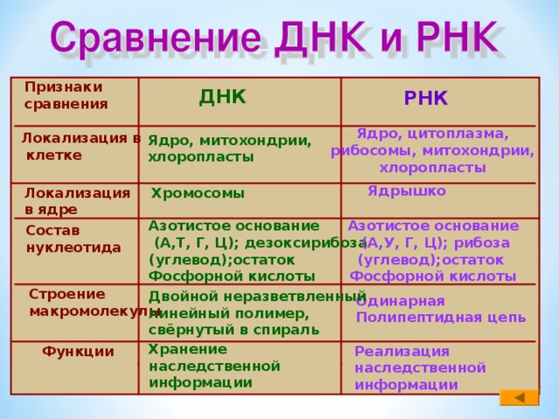
Сходство нуклеиновых кислот:
1.Нуклеиновые кислоты ( от лат. «нуклеус»- ядро) впервые обнаружены в ядрах лейкоцитов и являются самыми крупными из молекул, образуемыми живыми организмами (относят к органическим веществам- 1,0-2,0 % содержание в клетке)
2. Нуклеиновые кислоты это полимеры , которые состоят из мономеров - нуклеотидов.
3. Каждый нуклеотид состоит из: фосфатной группы, пятиуглеродного сахара (пентозы) и азотистого основания. (рис.17, стр. 48 в учебнике). Остаток фосфорной кислоты, связан с пентозой ковалентной связью с гидроксильной группой.
4. Азотистое основание состоит из 4-х оснований – нуклеотидов: АДЕНИН (обозначается А), ГУАНИН (обозначается Г), ЦИТОЗИН (обозначается Ц) или ТИМИН (обозначается Т).Соединение между нуклеотидами идёт по принципу комплементарности по количеству водородных связей: между Ц и Г - 3 водородных связей, а между А и Т или У – 2 водородных связей.
5. Важно! ) Концы цепочки нуклеотидов – разные, на одном расположен связанный с 5 атомом пентозы фосфат (читается 5 –штрих конец), на другом остаётся не связанная с фосфатом ОН-группа около 3-го атома. (читается 3-штрих конец)
Различия нуклеиновых кислот.
Различают 2 типа нуклеиновых кислот, в зависимости от того, какой углерод (пентоза) входит в их состав:
3.Входят 4 нуклеотида, которые соединены по принципу комплементарности:
Ц-Г, А-Т. Нет УРАЦИЛА
3. Входят 4 нуклеотида:
Ц-Г, А-У. Нет ТИМИНА,
4. ДНК располагается в ядрах клеток, но есть и в митохондриях, пластидах.
4. РНК располагается в ядре, цитоплазме, рибосомах, митохондриях, пластидах.
5. ДНК выполняет функцию – хранение и передача наследственной информации клетки. Разделение на группы нет.
5. РНК разделяют на 3 группы (типа), которые различны по структуре, величине молекул, расположению в клетке и функциям:
1) рРНК (рибосомальная РНК ) – входят в состав рибосом и участвуют в формировании активного центра рибосомы, где происходит СИНТЕЗ БЕЛКА. ( сосотоит из 2-х субъединиц)
2) т РНК (транспортная РНК)- транспортируют аминокислоты к месту синтеза белка. (имеет вид трилистника-рис.20)
3).иРНК ( информационная или матричная РНК) – синтезируется на участке одной из цепей молекулы ДНК и передаёт информацию о структуре белка из ядра клеток к рибосомам, где происходите синтез новой белковой цепочки. (биосинтез белка в клетке)

Функции ДНК:
1) хранит генетическую информацию, записанную в виде последовательности нуклеотидов;
2) передает наследственную информацию с ядра в цитоплазму.
Для этого с ДНК снимает копию и-РНК и переносит информацию к рибосомам - месту синтеза белка;
3) передает наследственную информацию от материнской клетки к дочерним, для этого перед делением клетка ДНК реплицируется, а во время деления превращается в суперспираль с помощью белка-гистона (в хромосому).
Кроме ДНК в клетке имеется РНК - рибонуклеиновая кислота, которая является также полимером, мономерами которого будут нуклеотиды.
В отличие от ДНК РНК - это: одноцепочная молекула; только у вирусов РНК - двухцепочная; вместо сахара дезоксирибозы в РНК входит сахар рибоза;в состав нуклеотидов входит азотистое основание урацил вместо тимина;
4) состоит из меньшего количества нуклеотидов, чем ДНК.
В зависимости от выполняемых функций РНК бывают несколько видов:
· и-РНК - информационная или матричная РНК - переносит информацию о структуре белка от ДНК к рибосомам, она составляет ~ 1% от общего содержания РНК.
· т-РНК (транспортная) переносит аминокислоты из цитоплазмы в рибосомы, на долю т-РИК приходится около 10% от общего количества РИК клетки.
· р-РНК (рибосомальная)- составляет одну из субъединиц рибосомы, на ее долю приходится около 90% от всех РНК клетки.

3. Транскрипция и трансляция
ДНК - носитель генетической информации. Впервые понятие ген было сформулировано в 1941 году Д. Бидлом и Э. Татумом. В настоящее время геном называют участок молекулы ДНК, кодирующий первичную структуру полипептида. ДНК непосредственного участия в синтезе белков не принимает. В клетках человека молекулы ДНК находятся в ядре и отделены ядерной мембраной от цитоплазмы, где проходит синтез белка. Информацию несет посредник – и-РНК, который по принципу комплементарности считывает (копирует) с ДНК информацию при участии фермента РИК-полимеразы. Переписывание последовательности нуклеотидов или генетической информации происходит с одной нити ДНК и называется транскрипцией (лат. transcriptio - переписывание). Если в переписываемой нити ДНК стоит нуклеотид гуанин (Г), то фермент РНК - полимераза включает в и-РНК комплементарный цитозин (Ц); если стоит аденин (А), фермент включает урацил (У). По длине каждая из молекул и-РНК в сотни раз короче ДНК. Информационная РНК является копией не всей молекулы ДНК, а только ее части - одного гена, несущего информацию о структуре белка. Готовая и-РНК отходит от ДНК и направляется к месту синтеза белка. Существует механизм «узнавания» выбора цепи ДНК для транскрипции - это система «оперона».
Она состоит из генов:
1) ген-активатор, к которому присоединяется фермент РНК-полимераза;
2) ген-промотор, указывает место транскрипции, с его помощью выбирается участок ДНК, который под действием фермента раскручивается;
З) ген-начала синтеза - ТАЦ;
4) ген-оператор - управляющий работой генов, наращиванием цепи и-РНК, продвижением фермента PHK-полимеразы по цепочке ДНК;
5) ген-терминатор-участок ДНК, прекращающий транскрипцию - АТЦ, АТТ, АЦТ.
Благодаря процессу транскрипции в клетке осуществляется передача информации от ДНК к белку по цепочке: ДНК - и-РНК- белок
Перевод информации с и-РНК на последовательность аминокислот называется трансляцией (от лат. translatio - передача), которая происходит на рибосомах.
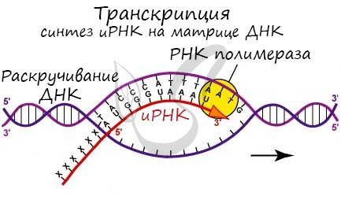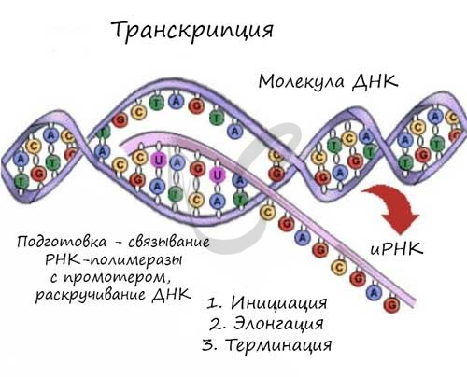
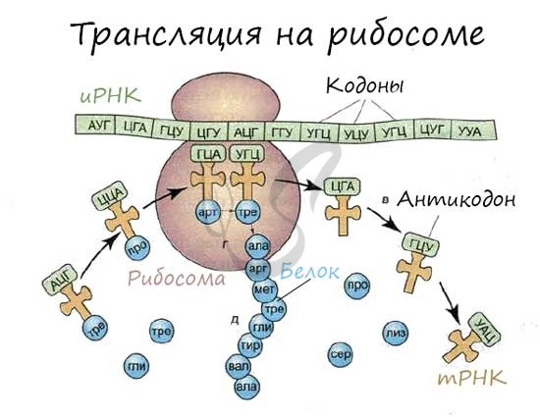
Перед процессом трансляции происходит подготовительный этап, на котором аминокислоты присоединяются к соответствующим молекулам тРНК. Трансляцию можно разделить на несколько стадий:
- Инициация
Информационная РНК (иРНК, синоним - мРНК (матричная РНК)) присоединяется к рибосоме, состоящей из двух субъединиц. Замечу, что вне процесса трансляции субъединицы рибосом находятся в разобранном состоянии.
Первый кодон иРНК, старт-кодон, АУГ оказывается в центре рибосомы, после чего тРНК приносит аминокислоту, соответствующую кодону АУГ - метионин.
- Элонгация
Рибосома делает шаг, и иРНК продвигается на один кодон: такое в фазу элонгации происходит десятки тысяч раз. Молекулы тРНК приносят новые аминокислоты, соответствующие кодонам иРНК. Аминокислоты соединяются друг с другом: между ними образуются пептидные связи, молекула белка растет.
Доставка нужных аминокислот осуществляется благодаря точному соответствию 3 нуклеотидов (кодона) иРНК 3 нуклеотидам (антикодону) тРНК. Язык перевода между иРНК и тРНК выглядит как: А (аденин) - У (урацил), Г (гуанин) - Ц (цитозин). В основе этого также лежит принцип комплементарности.
Движение рибосомы вдоль молекулы иРНК называется транслокация. Нередко в клетке множество рибосом садятся на одну молекулу иРНК одновременно - образующаяся при этом структура называется полирибосома (полисома). В результате происходит одновременный синтез множества одинаковых белков.
3.Терминация
Синтез белка - полипептидной цепи из аминокислот - в определенный момент завершатся. Сигналом к этому служит попадание в центр рибосомы одного из так называемых стоп-кодонов: УАГ, УГА, УАА. Они относятся к нонсенс-кодонам (бессмысленным), которые не кодируют ни одну аминокислоту. Их функция - завершить синтез белка.

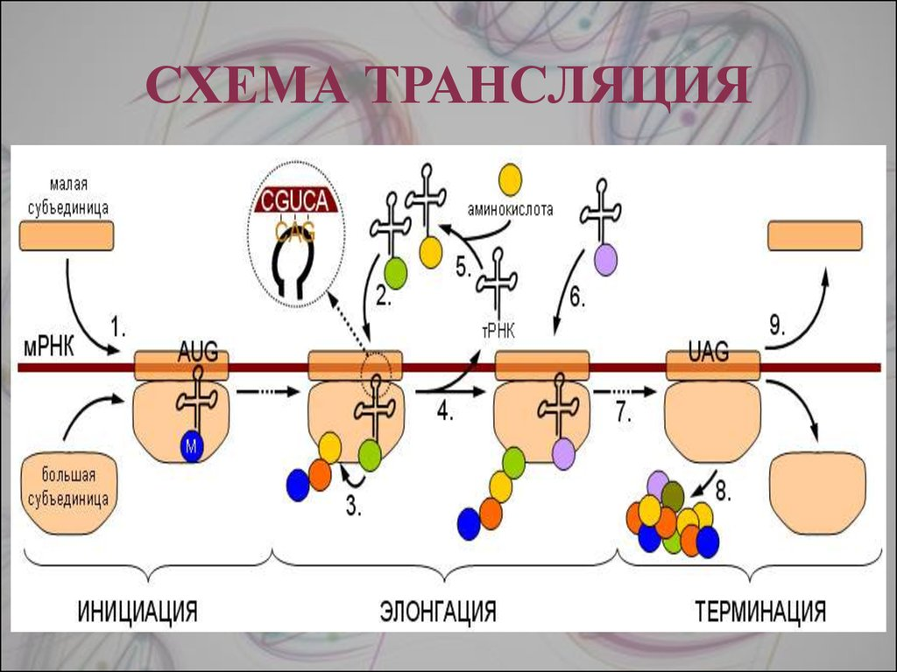

4. Генетический код
Генетический код - это система записи информации о последовательности расположения аминокислот в белках с помощью СТРОГО определенной последовательности расположения нуклеотидов в ДНК и и-РНК. Участок молекулы дик, состоящий из 3-х нуклеотидов, называется триплетом или кодоном.
Каждому триплету соответствует определенная аминокислота. Из 4 нуклеотидов (аденин, гуанин, тимин, цитозин) можно создать 64 различных комбинации по 3 нуклеотида в каждой. Эти 64 триплета кодируют 20 аминокислот. Поэтому аминокислота кодируется несколькими триплетами, только метионин - одним триплетом - АУГ и триптофан УГГ. Эта множественность кода необходима для надежного хранения информации.
Свойства генетического кода:
1. Специфичность- каждый кодон шифрует ТОЛЬКО одну определенную аминокислоту;
2. Универсальность - один триплет кодирует одну и ту же аминокислоту у всех живых организмов. Это говорит о единстве всего живого на Земле;
3. Код непрерываем - каждый триплет передается по наследству целиком, не разрываясь на нуклеотиды, и переписывание информации происходит строго потриплетно;
4. Триплеты УАА, УАГ, УГА обозначают конец синтеза, т.кк ним нет аминокислот. Они находятся на конце каждого гена.
В ДНК запрограммирована вся наследственная информация, и-РНК переписывает информацию с участка ДНК (гена) и переносит ее в цитоплазму на рибосому. У эукариот и-РНК еще незрелая. Поэтому в ядре и при выходе и3 него происходит его процессинг - дозревание (вырезание неактивных участков и др. процесс), поэтому и-РНК укорачивается.
Дозревшая и-РНК переносит информацию о синтезе белка в рибосому. Информация закодирована в виде триплетов ОДИН триплет (кодон) кодирует одну аминокислоту, а последовательность триплетов и-РНК кодирует последовательностъ аминокислот в белковой молекуле.
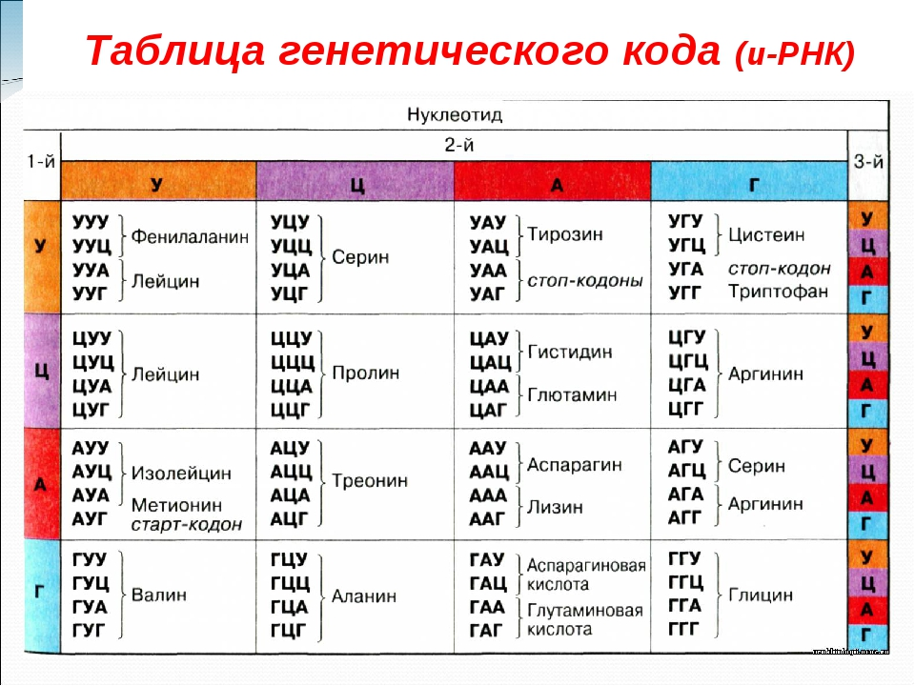
Генетический код индивидуален для каждого организма, он может быть идентичен только у однояйцовых близнецов. Существует специальная таблица для перевода кодонов иРНК в аминокислоты. Пользоваться ей очень просто, если вы запомните, что кодон состоит из 3 нуклеотидов.
Первый нуклеотид берется из левого вертикального столбика, второй - из верхнего горизонтального, третий - из правого вертикального столбика. На пересечении всех линий, идущих от них, и находится нужная вам аминокислота :
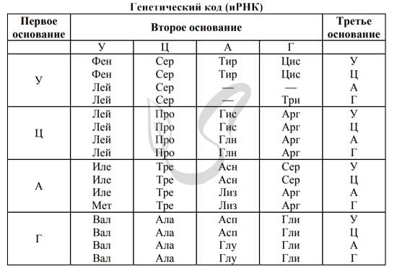

5. Биосинтез белка
Проходит в рибосоме, к которой подходит и-РНК, прикрепляется в функциональной зоне рибосомы. Одновременно в рибосоме помещается 2 триплета и-РНК.
В цитоплазме клетки всегда имеется не менее 20 различных видов аминокислот и соответствующих им т-РНК. С ПОМОЩЬЮ специфических ферментов аминокислоты узнаются, активируются и при соединяются к т-РНК, которая переносит их к месту синтеза белка в рибосому. В рибосоме (в и-РНК) находится кодон, а у т-РНК есть антикодон, комплементарный строго определенному триплету и-РНК.
Если в рибосоме на и-РНК будет триплет АУГ, то к нему подойдет т-РНК с комплементарным антикодоном УАЦ; если ГГГ - то т-РНК С антикодоном ЦЦЦ. Каждому антикодону соответствует своя аминокислота.
Аминокислоты проталкиваются в функциональную зону рибосомы одна за другой соответственно кодону и прикрепляются друг к другу пептидной связью. Эта реакция осуществляется в большой субъединице рибосомы.
Т-РНК вытесняются и «уходят» В цитоплазму за другой аминокислотой, а рибосома передвигается на следующий триплет и-рнк. Так происходит считывание информации. Когда рибосома окажется на терминирующем триплете (ген-терминатор), синтез белка заканчивается. Синтез одной молекулы белка длится всего 3-4 секунды. Каждый этап синтеза белка катализируется соответствующим ферментом и снабжается энергией за счет расщепления АТФ.
После окончания синтеза белка и образования первичной структуры белка в рибосомах формируется в эндоплазматической сети вторичная, третичная, а иногда и четвертичная структура белка и он становится способным выполнять свои функции.
Сходство и различие организмов определяется набором белков. Каждый вид имеет только ему присущий набор белков, Т.е. они являются основой видовой специфичности, а также обуславливают индивидуальность организмов. На Земле нет двух людей, у которых все белки были бы одинаковыми (за исключением монозиготных близнецов). ДНК ядра каждой клетки несет в себе информацию о форме клеток, белках-ферментах, гормонах, практически все признаки клеток и организма определяются белками. Таким образом, в ДНК заключена вся информация о структуре и деятельности клеток, органов и организма. Эта информация называется наследственной. Небелковые молекулы синтезируются в два этапа: сначала образуется специфический белок-фермент, а затем с его помощью образуются углеводы, липиды, витамины.

6. Ген - функциональная единица наследственности, его свойства
Ген - это элементарный материальный наследственный фактор, определяющий строение белковой полипептидной цепи. Это участок ДНК, кодирующий развитие отдельного признака.
Возможность проявления гена в виде признака зависит от других генов гомологичной хромосомы и от условий внешней среды.
У всех организмов одного вида каждый конкретный ген расположен в одном и том же месте - локусе - строго определенной хромосомы.
В гаплоидном наборе хромосом имеется только один ген, ответственный за развитие данного признака. В диплоидном наборе хромосом содержатся 2 гомологичные хромосомы и значит 2 гена определяют развитие какого-либо признака. Гены, расположенные в одних и тех же локусах гомологичных хромосом и ответственные за развитие одного признака, называются аллельными.
Доминантный ген - преобладающий, подавляет проявление других аллелей; обозначается большой буквой латинского алфавита.
Рецессивный - подавляемый ген, проявляется только в гомозиготном состоянии, обозначают маленькой буквой.
Организм, в котором данная пара аллельных генов одинакова, называется гомозиготой: АА, аа.
Организм, в котором пара аллелей неодинакова (Аа) - гетерозигота. Гемизигота - (от греческого hemi - полу и зигота), когда в диплоидных клетках присутствует один ген из пары аллелей и он всегда проявляется. Например, у мужчин в половых Х-хромосомах некоторые гены не имеют второго аллеля в хромосомах, и признак определяется не парой аллельных генов, а одним аллелем.
Закон чистоты гамет: в процессе образования гамет в каждую из них попадает только 1 ген из аллельной пары. Цитологически - это объясняется мейозом: в анафазе мейоза гомологичные хромосомы расходятся и вместе с ними расходятся аллельные гены.
Генотип - совокупность генов данного организма. Но часто под генотипом понимают одну или две пары аллелей (гомозиготы или гетерозиготы). Гены в генотипе взаимодействуют друг с другом, влияя на проявление определенных свойств. Таким: образом, для генов существует своя генотипическая среда.
Свойства генов:
1) способность к мутации;
2)способность к рекомбинациям с другими генами.
Фенотип - совокупность признаков данного организма (внешних и внутренних). Он развивается в результате взаимодействия генотипа с внешней средой. В фенотипе реализуются не все генотипические возможности, а лишь их часть, для которых были оптимальные условия. Фенотип-это частный случай реализации генотипа в конкретных условиях.
Генетический код– это система записи информации о последовательности расположения нуклеотидов в ДНК и и-РНК. Кодон– слово в ДНК-книге, т.е. генетический код является по своей природе триплетным.
Свойства генетического кода:
1. Код триплетен. Каждая аминокислота кодируется группой из трёх нуклеотидов (тирозин – УАУ)
2. Вырожденность (неоднозначность) генетического кода. Одна аминокислота может кодироваться не одним, а несколькими триплетами нуклеотидов (валин – ГУУ, ГУЦ, ГУА)
3. Однозначность генетического кода (специфичность). Каждому кодону соответствует только одна аминокислота, т.е. триплет шифрует только одну аминокислоту (триптофан – УГГ)
4. Неперекрываемость генетического кода. Каждый нуклеотид входит лишь в какой-либо один триплет и переписывание информации происходит строго потриплетно.
5. Универсальность генетического кода. Генетическая информация для всех организмов, обладающих разным уровнем организации (от ромашки до человека), кодируется одинаково.
6. Линейность генетического кода. Кодоны прочитываются линейно (последовательно) в направлении закодированной записи.
А-Т-Т-Г-Г-А-А-А-Ц-Ц-Г-Т- Ц -А-Т
Ген – участок молекулы ДНК, кодирующий либо последовательность аминокислот в белке, либо разные виды молекул РНК, участвующих в синтезе белка.
Локус – это место расположения гена в хромосоме.
Геном – это полное количество ДНК у данного вида, содержащееся в гаплоидном наборе хромосом.
Хроматин – комплекс ДНК со специальными белками.
Митоз – основной способ деления соматических клеток.
Центромера – первичная перетяжка хромосомы (определяет форму хромосомы).
Кариотип – совокупность хромосом( у человека составляет 46 хромосом).
Гомолочичные – 22 пары одинаковые. (хромосомы 23-й пары бывают двух видов: Х и Y).
Половые хромосомы – определяют пол 23-я пара, Норма ХХ - женская,ХY-мужская.
Существуют определённые правила обозначения кариотипа. Сначала указывают общее число хромосом, затем какие половые хромосомы входят в хромосомный набор. Далее перечисляется, какие отклонения от нормы встречаются у данного индивидуума (Так кариотип нормальной женщины будет записан как 46,ХХ; а кариотип нормального мужчины – 46, ХY). Если в клетках мужчины присутствует лишняя хромосома, например, 21-я, как это происходит при самой распространённой форме болезни Дауна, кариотип будет записан следующим образом: 46,ХY, +21.
Для возникновения новой жизни необходимо слияние двух родительских клеток – яйцеклетки и сперматозоида, называемых гаметами. Каждая из них несёт по одной из 23 парных хромосом_ такой набор называется гаплоидным. После слияния образуется зигота, содержащая уже полный (диплоидный) набор из 46хромосом.
В женской гамете всегда присутствует только Х-хромосома, необходимая ребёнку любого пола. А сперматозоиды могут нести любую из половых хромосом, как Х, так и Y. Значит пол ребёнка будет зависеть от того, какой сперматозоид будет участвовать в образовании зиготы. А значит папы определяют, кто у них родится- сын или дочь.

7. Практическое применение молекулярной генетики
Практическое применение молекулярной генетики открывает большие перспективы переделки наследственной природы организмов. Ворганизме кишечной бактерии был выделен ген, ответственный за усвоение лактозы, а вскоре генетики внедрили в организм кишечной палочки ген инсулина, не характерный ей. Тогда кишечные палочки стали вырабатывать инсулин, что использовано для npомышленного производства инсулина для больных диабетом. Постепенно генетики добрались до расшифровки генома человека, что было окончательно сделано в 2000 году. В настоящее время открыты все гены в молекуле ДНК, их функции. Это поможет в лечении наследственной патологии путем генной инженерии.
Стало возможным внедрить ген соединительной ткани, способствующий усвоено сахара галактозы в культуру клеток соединительной ткани для лечения больных галактоземией. Выделен ген, руководящий ростом раковых клеток и фермент, который усиливает рост этих клеток.
Обнаружен ген старения клеток и организма. Все это открывает большие перспективы в лечении и предупреждении многих заболеваний.
Генную инженерию давно используют при получении бактерий-продуцентов необыкновенных для них веществ или обыкновенных, но в большом количестве. Например, продуценты антибиотиков, ферментов, витаминов, белков.
Знания генетики стали использовать для клонирования организмов, создавая культуру клеток, тканей и организма, начиная с одного ядра клетки, в котором записана вся информация об организации. В октябре 2001 года генетики сообщили, что открыли механизм регуляции митоза и мейоза. Теперь можно будет руководить этим процессом, предупредить образование раковых клеток.

Список используемой литературы
1. Рубан Э.Д. Генетика человека с основами медицинской генетики. Учебник/Э.Д.Рубан.- Рн/Д: Феникс, 2015. –стр.34-462.Ярыгин В.Н., Волков И.Н. и др. Биология. - М.: Владос, 2001.
3. Биология / Под ред. Чебышева. Н.В. - М.: ГОУ ВУНМЦ,2005.
4. Щипков В.П., Кривошеина Г.Н. Практикум по медицинской генетике, М. 2011, 271с
6.Врожденные пороки развития // Серия учебной литературы «Образование медсестер», модуль 10. - М.: Гэотар-мед, 2002.

Задание для самоподготовки студентов
- Сравнить ДНК и РНК
№ | Вопросы для сравнения | ДНК | РНК
1. | Какие структурные особенности имеет молекула?
2. | Какими мономерами образована?
3. | Какие компоненты составляют мономер?
4. | Какой углевод входит в состав мономеров?
5. | Какие азотистые основания входят в состав?

I. Тестовое задание.
Тип вопроса: Одиночный выбор
Вариант 1
1. В результате трансляции в молекуле белка получилось 60 аминокислотных остатков. Из скольких нуклеотидов состояла и-РНК?
a) 180 b) 20 c) 120 d) 60
2. Органеллы, основная функция которых связана с окислением органических соединений и использованием освобождающейся при распаде этих соединений энергии для синтеза молекул АТФ
a) рибосомы b) центриоли c) митохондрии d) лизосомы
3. Какое максимальное количество хромосом может содержать сперматозоид здорового человека?
a) 46 b) 23 c) 22 d) 48
4. Какой тип деления не сопровождается уменьшением набора хромосом?
a) мейоз b) митоз c) амитоз
5. Транскрипцией называют
a) считывание информации с ДНК на иРНК b) синтез белковой молекулы
c) синтез рРНК d) присоединение аминокислоты к т-РНК
6. Система записи генетической информации в молекуле нуклеиновой кислоты о строении молекулы полипептида, количестве, последовательности расположения и типах аминокислот
a) генетический код b) геном c) кариотип d) генотип
7. Удвоение молекул ДНК происходит
a) в метафазу митоза b) в постсинтетическом периоде интерфазы
c) в синтетический период интерфазы d) в анафазу митоза
8. Совокупность всех наследственных задатков организма, заключенных в хромосомном наборе
a) геном b) генотип c) фенотип d) кариотип
9. К пуриновым основаниям относят
a) цитозин, гуанин b) аденин, тимин c) аденин, гуанин d) цитозин, тимин
10. В ДНК установлена следующая нуклеотидная последовательность ЦГГТТАЦАТЦЦЦ, в результате транскрипции была синтезирована и-РНК
a) ТААЦЦГТГЦТТТ b) ГЦЦТТАГАТГГГ c) ГЦЦААТГТАГГГ d) ГЦЦААУГУАГГГ
11. Трансляцией называют
a) считывание информации с и-РНК на т-РНК для синтеза белка
b) присоединение аминокислоты к т-РНК
c) считывание информации с ДНК на иРНК
d) синтез рибосомной РНК
12. В результате электрофореза компонентов клетки получены ряд веществ. Какие из ниже отмеченных веществ образуют ДНК?
a) Аминокислоты b) Гликозаминогликаны c) Нуклеотиды
d) Гликопротеиды e) Липопротеиды

13. При митотическом делении, которое состоит из четырех фаз, соматические клетки испытывают последовательные изменения. В эксперименте на клетку подействовали соединениями, которые блокировали митоз на стадии анафазы. Какие процессы приостановятся в результате этого?
a) Размещение хромосом в экваториальной плоскости
b) Расхождения хромосом к полюсам клетки
c) Концентрация хромосом около полюсов клетки
d) Концентрация хромосом в виде клубка

Вариант 2
1. В результате электрофореза компонентов клетки получены ряд веществ. Какие из ниже отмеченных веществ образуют ДНК?
a) Гликопротеиды b) Липопротеиды c) Гликозаминогликаны
d) Нуклеотиды e) Аминокислоты
2. Молекула белка состоит из 120 аминокислотных остатков. Сколько нуклеотидов было в готовой к трансляции и-РНК?
a) 120 b) 360 c) 180 d) 60
3. Некодирующие участки гена
a) промотор b) экзон c) терминатор d) интрон
4. Кодирующие участки гена
a) промотор b) терминатор c) экзон d) интрон
5. В ДНК установлена следующая нуклеотидная последовательность ЦГТТАЦАТЦЦЦТ, в результате транскрипции была синтезирована и-РНК
a) ЦГУУАЦАУЦЦЦУ b) ГЦААУГУАГГГА c) ГЦААТГТАГГГА d) ЦГТТАЦАТЦЦЦТ
6. Готовая к трансляции и-РНК состоит из 240 нуклеотидов. Сколько аминокислотных остатков будет в молекуле белка?
a) 60 b) 520 c) 80 d) 120
7. При митотическом делении, которое состоит из четырех фаз, соматические клетки испытывают последовательные изменения. В эксперименте на клетку подействовали соединениями, которые блокировали митоз на стадии анафазы. Какие процессы приостановятся в результате этого?
a) Расхождения хромосом к полюсам клетки
b) Концентрация хромосом в виде клубка
c) Концентрация хромосом около полюсов клетки
d) Размещение хромосом в экваториальной плоскости
8. Найдите число молекул рибозы и остатков фосфорной кислоты в молекуле и-РНК, если количество оснований цитозина было - 1000, урацила - 500, гуанина - 600, аденина - 200
a) 500 b) 2300 c) 1000 d) 4000
9. К пуриновым основаниям относят
a) цитозин, гуанин b) аденин, тимин c) аденин, гуанин d) цитозин, тимин
10. Комплекс молекул ДНК с гистонами и некоторыми другими белками, основной компонент ядра клетки в интерфазе
a) хроматин b) хромосома c) ядрышко d) нуклеосома
11. Определите последовательность хода фаз митотического цикла?
a) Профаза, метафаза, анафаза, телофаза b) Анафаза, профаза, метафаза, телофаза
c) Профаза, телофаза, метафаза, анафаза d) Профаза, анафаза, метафаза, телофаза
12. Хромосомы, у которых одно плечо отсутствует, называются
a) субметацентрические b) акроцентрические c) метацентрические
13. Форма деления клеток, во время которой происходит образование и созревание половых клеток
a) мейоз b) митоз c) амитоз
14. Генотип - это
a) совокупность всех генов популяции b) совокупность всех генов и признаков организма
c) совокупность всех генов организма d) гаплоидный набор хромосом
Вариант 3
1. Характеристика вида, в которой учтены число, величина и морфологические особенности хромосом
a) генотип b) геном c) кариотип d) фенотип
2. Плечи одинаковой длины имеют:
a) Изохромосомыb) Метацентрические хромосомы
c) Субметацентрические хромосомы d) Акроцентрические хромосомы
3. Какое максимальное количество хромосом может содержать соматическая клетка здорового человека?
a) 23 b) 46 c) 92 d) 48
4. Удвоение молекул ДНК происходит
a) в постсинтетическом периоде интерфазы b) в синтетический период интерфазы
c) в метафазу митоза d) в анафазу митоза
5. Синтез белка происходит в
a) митохондрияхb) ядрышке c) рибосомах d) хромосомах
6. Удвоение хромосом происходит
a) в пресинтетический период интерфазы b) в метафазу митоза
c) в анафазу митоза d) в синтетический период интерфазы
7. Информационная РНК имеет последовательность ГУГЦААГГЦААУ, что соответствует следующей последовательности ДНК
a) ГТГЦААГГЦААТ b) ЦАЦГУУЦЦГУУА c) ГГЦАЦАГГЦААУ d) ЦАЦГТТЦЦГТТА
8. Графическое изображение отдельных хромосом со всеми их структурными характеристиками
a) фенотип b) идиограммаc) генотип d) кариотип
9. Комплементарными азотистыми основаниями являются
a) тимин– гуанин b) аденин– гуанин c) аденин–цитозинd) тимин - аденин
10. В клетке синтезируется большое количество разнообразных белков необходимых для жизнедеятельности клетки и организма в целом. Что определяет индивидуальную специфичность белка, который синтезируется?
a) Молекулы Т-РНК и И-РНК b) Молекулы ДНК и Т-РНК
c) Молекулы Р-РНК и ДНК d) Молекулы ДНК и и-РНК
11. Кодирующие участки гена
a) терминатор b) экзонc) интронd) промотор
12. Совокупность всех наследственных задатков организма, заключенных в хромосомном наборе
a) фенотип b) кариотип c) геном d) генотип
13. В результате трансляции в молекуле белка получилось 60 аминокислотных остатков. Из скольких нуклеотидов состояла и-РНК?
a) 180 b) 60 c) 120 d) 20
14. Как называется реакция матричного синтеза, во время которой ферменты и вспомогательные белки из исходной (материнской) молекулы ДНК и свободных нуклеотидов синтезируют две новые (дочерние) молекулы ДНК – одинаковые копии исходной молекулы ДНК?
a) репликация b) трансляция c) транскрипция d) репарация

Вариант 4
1. При митотическом делении, которое состоит из четырех фаз, соматические клетки испытывают последовательные изменения. В эксперименте на клетку подействовали соединениями, которые блокировали митоз на стадии анафазы. Какие процессы приостановятся в результате этого?
a) Концентрация хромосом около полюсов клетки
b) Размещение хромосом в экваториальной плоскости

c) Расхождения хромосом к полюсам клетки
d) Концентрация хромосом в виде клубка
2. Кариотип – это
a) совокупность всех внешних признаков организма
b) характеристика вида, в которой учтены число, величина и морфологические особенности хромосом
c) совокупность всех внутренних признаков организма
d) совокупность внешних и внутренних признаков
3. Некодирующие участки гена
a) экзонb) промотор c) терминатор d) интрон
4. Движение хромосом к полюсам клетки осуществляется за счет:
a) Сокращения нитей веретена деления b) Сокращения хромосом c) Циклоза
5. Транскрипцией называют
a) считывание информации с ДНК на иРНКb) синтез рРНК
c) присоединение аминокислоты к т-РНК d) синтез белковой молекулы
6. К пиримидиновым основаниям относят
a) цитозин, тиминb) аденин, тиминc) цитозин, гуанин d) аденин. гуанин
7. Готовая к трансляции и-РНК состоит из 120 нуклеотидов. Сколько аминокислотных остатков будет в молекуле белка?
a) 240 b) 120 c) 40 d) 360
8. Органеллы, основная функция которых связана с окислением органических соединений и использованием освобождающейся при распаде этих соединений энергии для синтеза молекул АТФ
a) митохондрии b) лизосомы c) центриоли d) рибосомы
9. Комплекс молекул ДНК с гистонами и некоторыми другими белками, основной компонент ядра клетки в интерфазе
a) ядрышко b) хромосома c) хроматин d) нуклеосома
10. В ДНК установлена следующая нуклеотидная последовательность ЦГТТАЦАТЦЦЦТ, в результате транскрипции была синтезирована и-РНК
a) ГЦААУГУАГГГА b) ЦГУУАЦАУЦЦЦУ c) ГЦААТГТАГГГА d) ЦГТТАЦАТЦЦЦТ
11. В результате электрофореза компонентов клетки получены ряд веществ. Какие из ниже отмеченных веществ образуют ДНК?
a) Нуклеотиды b) Липопротеиды c) Гликозаминогликаны
d) Аминокислоты e) Гликопротеиды
12. Графическое изображение отдельных хромосом со всеми их структурными характеристиками
a) фенотип b) идиограммаc) кариотип d) генотип
13. Найдите число молекул рибозы и остатков фосфорной кислоты в молекуле и-РНК, если количество оснований цитозина было - 1000, урацила - 500, гуанина - 600, аденина - 200
a) 1000 b) 4000 c) 2300 d) 500
14. Какое максимальное количество хромосом может содержать яйцеклетка здорового человека?
a) 22 b) 46 c) 48 d) 23

Критерии оценок
Количество правильных ответов | процент | оценка
14-13 | 90% | отлично
12-11 | 80% | хорошо
10-8 | 70% | удовлетворительно
7 и меньше | <70% | неудовлетворительно

Примеры решения задачи №1
Без практики теория мертва, так что скорее решим задачи! В первых двух задачах будем пользоваться таблицей генетического кода (по иРНК), приведенной вверху.
"Фрагмент цепи ДНК имеет следующую последовательность нуклеотидов: ЦГА-ТГГ-ТЦЦ-ГАЦ. Определите последовательность нуклеотидов во второй цепочке ДНК, последовательность нуклеотидов на иРНК, антикодоны соответствующих тРНК и аминокислотную последовательность соответствующего фрагмента молекулы белка, используя таблицу генетического кода"
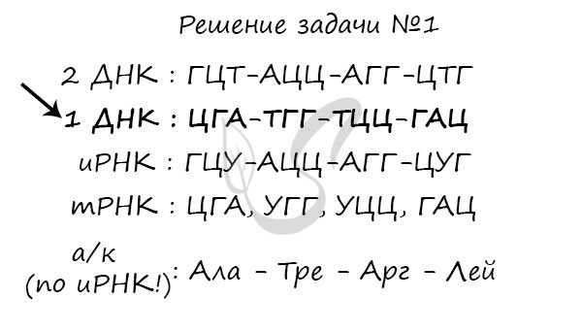
Объяснение:
По принципу комплементарности мы нашли вторую цепочку ДНК: ГЦТ-АЦЦ-АГГ-ЦТГ. Мы использовали следующие правила при нахождении второй нити ДНК: А-Т, Т-А, Г-Ц, Ц-Г.
Вернемся к первой цепочке, и именно от нее пойдем к иРНК: ГЦУ-АЦЦ-АГГ-ЦУГ. Мы использовали следующие правила при переводе ДНК в иРНК: А-У, Т-А, Г-Ц, Ц-Г.
Зная последовательность нуклеотидов иРНК, легко найдем тРНК: ЦГА, УГГ, УЦЦ, ГАЦ. Мы использовали следующие правила перевода иРНК в тРНК: А-У, У-А, Г-Ц, Ц-Г. Обратите внимание, что антикодоны тРНК мы разделяем запятыми, в отличие кодонов иРНК. Это связано с тем, что тРНК представляют собой отдельные молекулы (в виде клеверного листа), а не линейную структуру (как ДНК, иРНК)

Рекомендации по выполнению индивидуального самостоятельного задания на решение задач
Правила Чаргаффа— система эмпирически выявленных правил, описывающих количественные соотношения между различными типами азотистых оснований в ДНК. Были сформулированы в результате работы группы биохимика Эрвина Чаргаффа в 1949—1951 гг.
Соотношения, выявленные Чаргаффом для аденина (А), тимина (Т), гуанина (Г) и цитозина (Ц), оказались следующими:
1. Количество аденина равно количеству тимина, а гуанина — цитозину: А=Т, Г=Ц.
2. Количество пуринов равно количеству пиримидинов: А+Г=Т+Ц.

Длина каждого нуклеотида составляет 0,34 нм
Среднюю молекулярную массу одной аминокислоты можно принять равной 100 Да (дальтонов), а одного нуклеотида – 345 Да
Задача 1. Фрагмент молекулы ДНК состоит из нуклеотидов, расположенных в следующей последовательности: ТАААТГГЦААЦЦ. Определите состав и последовательность аминокислот в полипептидной цепи, закодированной в этом участке гена.
Решение
Выписываем нуклеотиды ДНК и, разбивая их на триплеты, получаем кодоны цепи молекулы ДНК: ТАА–АТГ–ГЦА–АЦЦ. Составляем триплеты иРНК, комплементарные кодонам ДНК, и записываем их строчкой ниже: ДНК: ТАА–АТГ–ГЦА–АЦЦ иРНК: АУУ–УАЦ–ЦГУ–УТТ. По таблице кодонов определяем, какая аминокислота закодирована каждым триплетом иРНК: Иле–Тир–Арг–Трп.
Задача 2. Фрагмент молекулы содержит аминокислоты: аспарагиновая кислота–аланин–метионин–валин. Определите:
а) какова структура участка молекулы ДНК, кодирующего эту последовательность аминокислот;
б) количество (в %) различных видов нуклеотидов в этом участке гена (в двух цепях);
в) длину этого участка гена.
Решение
а) По таблице кодонов находим триплеты иРНК, кодирующие каждую из указанных аминокислот. Белок: Асп–Ала–Мет–Вал
иРНК: ГАЦ–ГЦА–АУГ–ГУУ
Если аминокислоте соответствуют несколько кодонов, то можно выбрать любой.
Определяем строение той цепочки ДНК, которая кодировала строение иРНК. Для этого под каждым кодоном молекулы иРНК записываем комплементарный ему кодон молекулы ДНК. 1-я цепь ДНК: ЦТГ–ЦГТ–ТАЦ–ЦАА.
б) Чтобы определить количество (%) нуклеотидов в этом гене, необходимо, используя принцип комплементарности (А–Т, Г–Ц), достроить вторую цепь ДНК: 2-я цепь ДНК: ГАЦ–ГЦА–АТГ–ГТТ Находим количество нуклеотидов (нтд): в двух цепях – 24 нтд, из них А = 6. Составляем пропорцию: 24 нтд – 100% 6 нтд – х% х = (6x100) : 24 = 25%
По правилу Чаргаффа количество аденина в молекуле ДНК равно количеству тимина, а количество гуанина равно количеству цитозина.
Поэтому:
Т = А = 25% Т + А = 50%, следовательно Ц + Г = 100% – 50% = 50%. Ц = Г = 25%.
в) Молекула ДНК всегда двухцепочечная, ее длина равна длине одной цепи. Длина каждого нуклеотида составляет 0,34 нм, следовательно: 12 нтд x 0,34 = 4,08 нм.
Задача 3. Молекулярная масса белка Х равна 50 тыс. дальтонов (50 кДа). Определите длину соответствующего гена.
Примечание. Среднюю молекулярную массу одной аминокислоты можно принять равной 100 Да, а одного нуклеотида – 345 Да.
Решение
Белок Х состоит из 50 000 : 100 = 500 аминокислот.
Одна из цепей гена, кодирующего белок X, должна состоять из 500 триплетов, или 500 x 3 = 1500 нтд.
Длина такой цепи ДНК равна 1500 x 0,34 нм = 510 нм. Такова же длина гена (двухцепочечного участка ДНК).
Задачи
1. В молекуле и-РНК обнаружено 440 гуаниновых нуклеотидов, 235 адениновых, 128 цитидиновых и 348 урациловых нуклеотидов. Определите: Сколько и каких нуклеотидов содержится в цепочке молекулы ДНК, «слепком» с которой является данная и-РНК?
Решение: И-РНК | Комплементарная цепочка ДНК
Г – 440  А – 235  Ц – 128  У – 348 | Ц – 440  Т – 235  Г – 128  А - 348
Ответ: цитидиновых – 440, тиминовых – 235, гуаниновых – 128, адениновых – 348.
2. В состав и-РНК входит 17% адениновых нуклеотидов, 21% урациловых и 25% цитидиловых. Определите соотношение нуклеотидов в цепочке ДНК, с которой была снята информация на данную РНК.
Решение: И-РНК | Комплементарная цепочка ДНК
А – 17%  У – 21%  Ц – 25%  Г – 100% - (17%+21%+25%)=37% | Т – 17%  А – 21%  Г – 25%  Ц – 37%
3. Фрагмент молекулы ДНК содержит 574 тимидиовых нуклеотидов, что составляет 32,5% от общего их количества. Определите, сколько в данном фрагменте содержится цитидиловых, адениловых и гуаниновых нуклеотидов?
Решение:
тиминовых –32,5% (574)  = адениновых – 32,5% (574)
Г+Ц=100%-(Т+А)=100%-(32,5%+32,5%)= 35%
Г=Ц 35% : 2 = 17,5%
Решаем пропорцию
32,5 - 574
17,5 - Х
Х= (574*17,5)/32,5= 309
Ответ: адениновых – 32,5% (574), тиминовых –32,5% (574), цитидиновых – 17,5% (309), гуаниновых –17,5% (309).
4. Белок состоит из 215 аминокислот. Сколько нуклеотидов входит в состав иРНК? Какую длину имеет определяющий его ген? Какова молекулярная масса белка и иРНК? Ответ: нуклеотидов – 645, длина гена – 219,3 нм, молекулярная масса белка – 21500 Да, иРНК – 222525 Да
5. Одна из цепей ДНК имеет молекулярную массу 68310 Да. Определите длину данной цепи ДНК. Определите количество мономеров белка, запрограммированного в этой цепи ДНК.
Ответ: нуклеотидов – 198, длину данной цепи ДНК - 67,32 нм, количество мономеров белка – 66.

